出國報告(出國類別：開會)

智慧感測網路技術與服務發展計畫-參加國際研討會出國報告

服務機關：中山科學研究院
姓名職稱：聘用技士蔡文傑
派赴國家：日本
出國時間：100年11月29日至100年12月03日
報告日期：100年12月16日
國防部軍備局中山科學研究院出國報告建議事項處理表
報告名稱 | 智慧感測網路技術與服務發展計畫參加國際研討會出國報告
出國單位 | 中山科學研究院 | 出國人員級職/姓名 | 聘用技士 / 蔡文傑
公差地點 | 日本 | 出/返國日期 | 100.11.29 / 100.12.03
建議事項 | 1. 此次國外公差吸收許多最新無線感測網路、多媒體影像處理、網路交換協定等之理論與實現方法，本計劃後續整合關鍵技術可朝這些技術後端處理協定發展，實現更多新領域之應用。  2. 智慧感測網路技術執行範圍目前是處理硬體之間的辨識，如能加入影像處理輔助，對於辨識技術應用在室內定位功能將可帶來新的應用層次。  3. 目前無線感測網路在訊息傳遞時對於封包遺失與訊息延遲問題仍有進步空間，雖現行傳輸資料量是非常微小，但未來若需大型資料傳輸時此問題將是第一需面對解決，這次取得相關的理論與模擬環境研究報告將有很大幫助，本計劃未來可以納入研發事項，為國家經濟發展盡一份心力。
處理意見 | 1. 本計劃在配合國家政策參與經濟部技術處計畫執行，對於無線感測網路、多媒體影像處理、網路交換協定等之理論與實現方法，將納入研究發展之方向，並深入探討加速訊息傳送協定、影像辨識應用、室內定位等新技術，配合科專計畫任務執行。  2. 本計劃將配合經濟部技術處，研擬將智慧感測網路技術輔以影像處理技術應用開發，納入科專計畫未來方向發展研究。  3. 智慧感測網路訊息傳遞封包遺失與訊息延遲問題之研究開發，電力使用期限之提升，智慧感測網路可靠度提昇等議題將納入本計劃研發項目之建議，配合科專計畫任務執行。
國防部軍備局中山科學研究院
100年 度 出 國 報 告 審 查 表
出國單位 | 中山科學研究院 | 出國人員  級職姓名 | 聘用技士蔡文傑
單 位 | 審 查 意 見 |  |  | 簽 章
一級單位
計 品 會
保 防
安 全 處
企 劃 處
批 示

國外公差人員出國報告主官（管）審查意見表

此次國外公差吸收許多最新無線感測網路、多媒體影像處理、網路交換協定等之理論與實現方法，對計劃執行第二年之際後續可朝後端處理協定發展，因本計畫對於基礎硬體開發技術已是相當成熟，若能提升智慧感測器的電力使用期限、降低傳送訊息封包遺失、加快訊息傳送協定速度、加入影像辨識和室內定位等新技術，整合國內外市場發展現況，帶用廠商發展具有市場獨創性與具競爭力之產品，此次公差所蒐集國外學術最新研究發展與新思維探討等相關資料對於出國計畫目標已具體達成。
智慧感測網路最早應用是屬於國防科技，主要是應用於無線電傳輸網路架構，在無基地台情況下任一無線電模組可將資料藉由另一模組陸續傳送回情報中心。現今學術研究或民間廠商對此架構的研究已精進至可應用至各種環境，此次取得新應用範圍的相關文件對日後軍民通用會有相關不錯的發展。

出國報告審核表
出國報告名稱：
出國人姓名 |  |  |  |  | 職稱 | 服務單位
蔡文傑 |  |  |  |  | 聘用技士 | 中山科學研究院
出國類別 |  |  | □考察 □進修 □研究 □實習  ■其他 國際會議 （例如國際會議、國際比賽、業務接洽等）
出國期間：100年11月29日至100年12月03日 |  |  |  |  |  | 報告繳交日期：100年12月16日
計  畫  主  辦  機  關  審  核  意  見 | ■1.依限繳交出國報告  ■2.格式完整  ■3.無抄襲相關出國報告  ■4.內容充實完備  ■5.建議具參考價值  ■6.送本機關參考或研辦  ■7.送上級機關參考  □8.退回補正，原因：□不符原核定出國計畫 □以外文撰寫或僅以所蒐集外文資料為內容 □內容空洞簡略或未涵蓋規定要項 □抄襲相關出國報告之全部或部分內容 □電子檔案未依格式辦理 □未於資訊網登錄提要資料及傳送出國報告電子檔  ■9.本報告除上傳至出國報告資訊網外，將採行之公開發表：  ■辦理本機關出國報告座談會（說明會），與同仁進行知識分享。  □於本機關業務會報提出報告  ■其他 已於100年12月08日辦理說明會  ■10.其他處理意見及方式：報告內容不涉機敏，資訊可公開。  敬會：保防官及保防督導官
審核人 |  | 出國人員 |  | 初審（業管主管） |  |  | 機關首長或其授權人員
說明：
- 各機關可依需要自行增列審核項目內容，出國報告審核完畢本表請自行保存。
審核作業應儘速完成，以不影響出國人員上傳出國報告至「政府出版資料回應網公務出國報告專區」為原則。
報 告 資 料 頁
1.報告編號： |  | 2.出國類別：  開會 |  | 3.完成日期：  100年12月16日 | 4.總頁數：  21頁
5.報告名稱：智慧感測網路技術與服務發展計畫參加國際研討會出國報告

6.核准  文號 | 人令文號 |  | 100年11月17日-國人管理字第1000016012號  100年11月15日-國備科產字第1000016563號
6.核准  文號 | 部令文號
7.經 費 |  |  | 新台幣： 81,799 元
8.出(返)國日期 |  |  | 100年11月29日至100年12月03日
9.公 差 地 點 |  |  | 日本
10.公 差 機 構 |  |  | 第三屆國際智慧網路與協同式系統研討會
11.附 記

行政院及所屬各機關出國報告提要
出國報告名稱：智慧感測網路技術與服務發展計畫參加國際研討會出國報告
系統識別號
頁數 21 含附件：是 ■否
出國計畫主辦機關/聯絡人/電話
中山科學研究院/楊素珍/355881
出國人員姓名/服務機關/單位/職稱/電話
蔡文傑/中山科學研究院/電子系統研究所空電組/聘用技士/329798
出國類別：□1考察□2進修□3研究□4實習■5其他：開會
出國期間：  100年11月29日至100年12月03日  報告日期：  100年12月16日 | 出國地區：  日本
分類號/目

關鍵詞：WSN、無線感測網路

內容摘要：
本次國外公差係本院執行經濟部「智慧感測網路技術與服務發展計畫」科專計劃之第二年，為探討感測技術開發之方向及了解國際趨勢能，以加速移動感測技術開發流程並提昇科專產品競爭力，以及提昇計畫執行成效，收集國外最新研究智慧感測網路相關論文與相關實驗成果，內容包括無線感測網路、多媒體影像處理、網路交換協定等之理論與實現方法，將其應用至未來科專產品開發藍圖之中，提高產品開發層次並可加速創新產品腳步，增進產業多樣化選擇。
蒐集國外學術最新研究發展與最新思維探討，目前智慧感測網路技術與服務發展計畫若能提升智慧感測器的電力使用期限、降低傳送訊息封包遺失、加快訊息傳送協定速度、加入影像辨識和室內定位等新技術，整合國內外市場發展現況，帶用廠商發展具有市場獨創性與具競爭力之產品，創造更多市場機會。

目 次
- 目的…………………………………………………（9）
- 過程…………………………………………………（9）
- 心得…………………………………………………（16）
- 建議事項……………………………………………（20）

智慧感測網路技術與服務發展計畫參加國際研討會出國報告
- 目的
本次國外公差係本院執行經濟部「智慧感測網路技術與服務發展計畫」科專計劃之第二年，為探討感測技術開發之方向及了解國際趨勢，以加速移動感測技術開發流程並提昇科專產品競爭力，以及提昇計畫執行成效，派員參加第三屆國際智慧網路與協同式系統研討會，蒐集國外最新研究智慧感測網路相關論文與相關實驗成果，將其應用至未來科專產品開發藍圖之中，提高產品開發層次並可加速創新產品腳步，增進產業多樣化選擇。
此次目的為蒐集國外學術最新研究發展與新思維探討，目前於智慧感測網路技術與服務發展計畫中所遭遇難以突破的技術瓶頸是感測系統的感測器電池使用效率提升，此次研討會中有數篇論文針對此要點討論並提出新的解決方案，以及無線智慧感測網路應用方式和各種環境實驗比較皆是此次公差主要獲取新知識之目地，俾利作為計畫創新研發之參考。
- 過程
11月29日早上08:10搭機前往日本福岡，於福岡夜宿一晚。於當日下午和晚上研讀網路下載的相關資訊，並準備課程所需與資料。
11月30日早上搭乘大眾交通工具前往福岡工業大學辦理報到事宜(圖一、圖二、圖三)，當日即參與研討會論文課程，行程包含(1) Prof.Timothy K. Shih所演講的虛擬影像與動態編輯(Video Forgery and Motion Editing)，此技術關於動態影像處理，發展一套演算法可將動態影像中的人物與背景快速分離，比起傳統技術而言主要進步點在簡化計算時間，未來本計畫於服務發展的辨識應用方面有規劃加入影像辨識研究，尤其是港口環境動態間辨識出貨櫃號碼，此項技術可讓我們於第一時間過濾背景圖案，取得真正資料像素再透過演算法估測結果。(2)參加感測網路(Sensor Networks)論文研討會議，日本福岡工業大學學生Akio Koyama提出R-MAC:一個MAC協定基於流量估測和表現評估於無線感測網路減少電力消耗(R-MAC: A MAC Protocol for Power Reduction in Wireless Sensor Networks Based on Load Estimation and Its Performance Evaluation)，提出一個MAC協定新方法稱為R-MAC，此方法讓感測器發射電磁波時機與休眠時間可動態調整，調整依據網路流量和環境架設為參數，研究結果於模擬環境證明電池消耗取得很好改善。(3)參加學生組論文討論，Junichi Honda提出感測器分佈與密度分析(Analysis of Field Distribution and Density of Sensor Node)，此篇論文提出一個方法如何分析感測器於不同環境應如何改變架設，當電磁波受環境影響會產生散射(scatter)、繞射(diffraction)、反射，雖造成分析環境複雜，但可透過機率分佈模型進行估測得到所要結果。(4)參加無線通訊(Wireless Communication)會議討論，Hironori Andow提出一個基於模糊選擇Cluster-Head系統應用於無線感測網路動態節點 (A Fuzzy-based Cluster-Head Selection System for WSNs Considering Sensor Node Movement)，此篇論文針對動態節點於無線感測網路如何以最快速度有效率的進行部落分配，並選擇一個部落領導者(Cluster-Head)負責簡化傳送資料和傳送至中介主機，選擇一個部落領導者是根據部落大小、電池電力、臨近的節點數，擁有最大電力和發射最好訊雜比(SNR)訊號的節點選為當領導者是最終目標，但這是困難去實現，所以此篇論文提出一個模擬理論決定部落領導者。

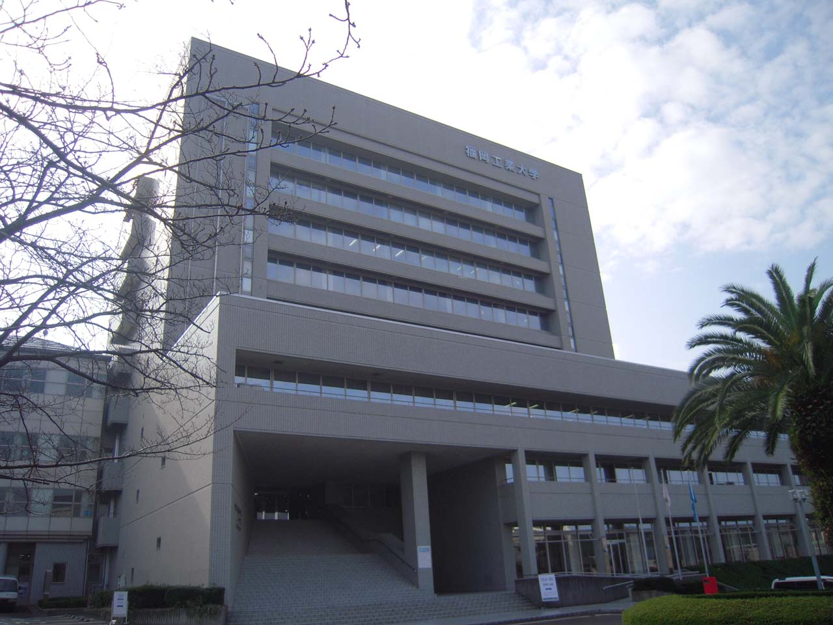
圖一 IEEE INCoS 2011智能網路與協作系統國際研討會-地點
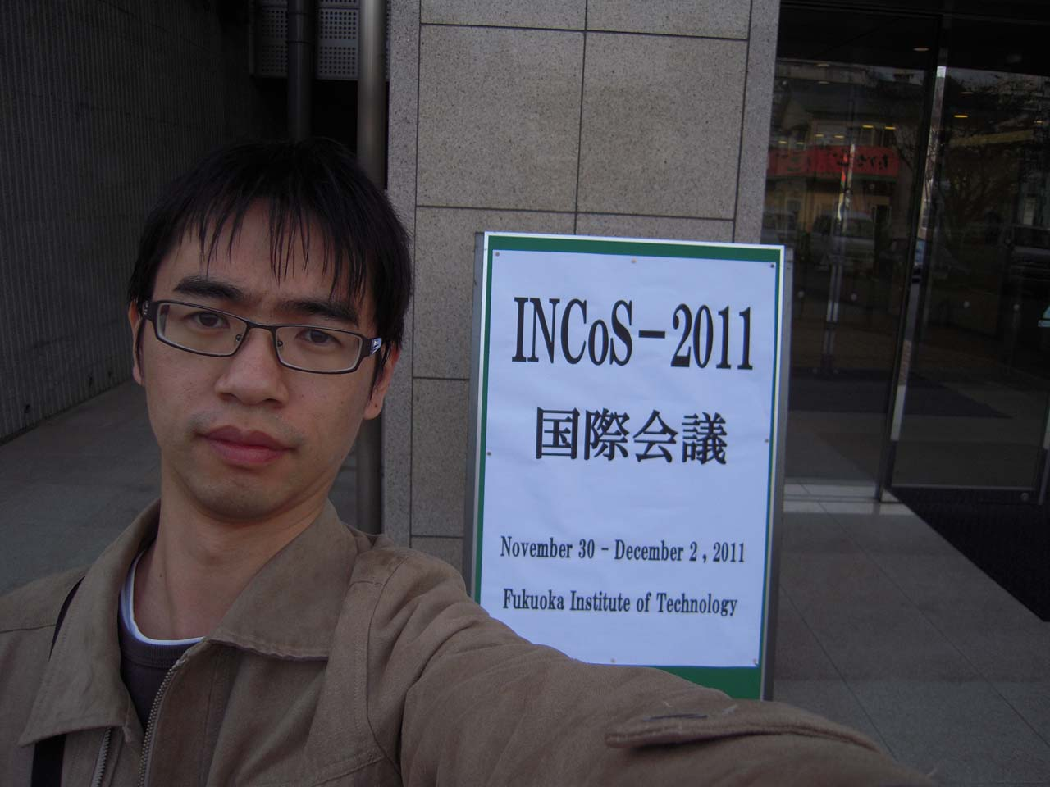
圖二 IEEE INCoS 2011智能網路與協作系統國際研討會-報到
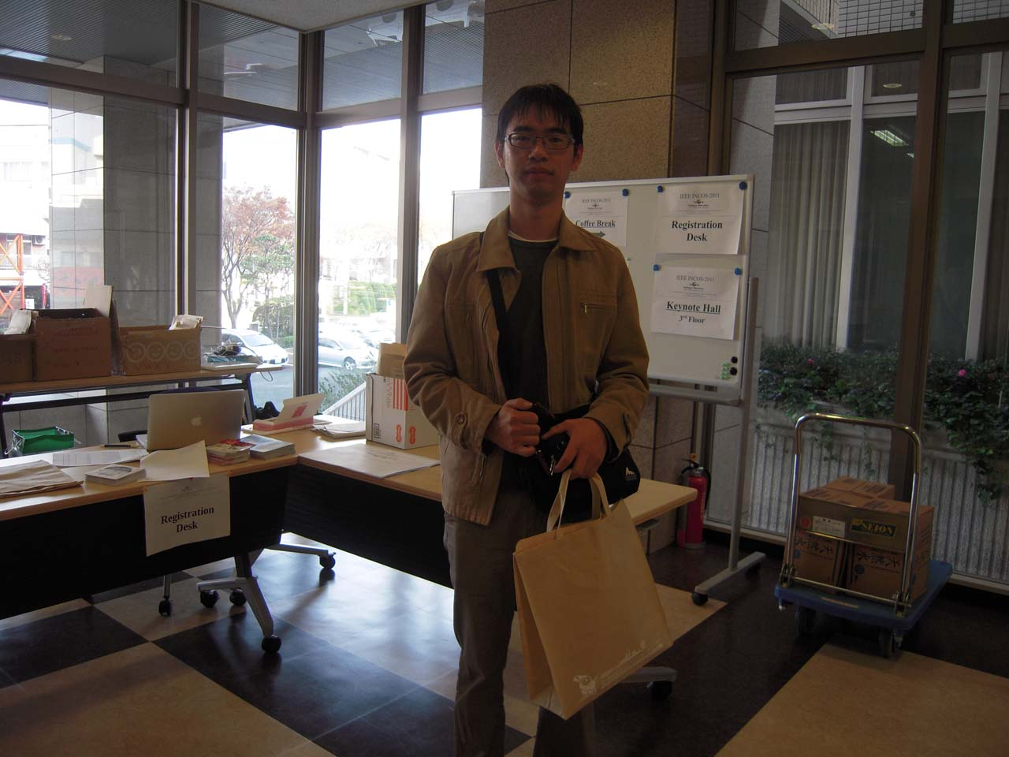
圖三 IEEE INCoS 2011智能網路與協作系統國際研討會-櫃檯報到
12月01日參加IEEE INCoS 2011智能網路與協作系統國際研討會第二日行程，包含(1)參與Prof. Yuji Oie的演講，演講主題為多樣網路與技術介紹(Networks with Diversity and Their Technologies)(圖四)，現在的環境網路需求日益劇增，移動網路用戶也隨著時間增加，連線品質受到極大挑戰，討論重點著重在動態頻譜存取網路(Dynamic Spectrum Access Network (DSAN))和延遲、中斷、斷線容錯網路(Delay, Disruption, Disconnection Tolerant Network (DTN))。(2)參加無線網狀和感測網路(Wireless Mesh and Sensor Networks)論文討論，一個在WSN環境中基於AOA演算法的無線定位系統表現研究(A Study on the Performance of Wireless Localization System Based on AoA in WSN Environment)，此篇論文主講人Yang Sun Lee提出一個可用於室內定位的演算法，室內定位演算法所需的資料來源是基於無線感測網路(WSN)中節點所提供的資訊，再透過已成熟的戶外定位演算法改良可得知一個移動中的節點位置，AOA(Angle of Arrival)於戶外定位的使用已是非常成熟。此篇論文提出四種室內定位方式比較，在環境的某些參數設定理想化下，如絕對地標之間的坐標與角度，可以得知第四種藉由多路徑資訊計算出的結果為最佳表現。(3)參與網路設計方法(Network Design Method)會議論文討論，Tetsuya Oda提出在無線網狀網路中突變與交錯的遺傳演算法於節點位置影響使用者數量 (Effects of Mutation and Crossover in Genetic Algorithms for Node Placement in WMNs Considering Number of Covered Users Parameter)，在一個無線網狀網路環境，使用者數量的多寡將對網路的服務與路由造成嚴重的影響，提出一個變種的遺傳演算法來提升網路使用者數量，但不影響網路使用品質。提出的演算法將決定WMNs的節點位置，節點位置與數量部屬會隨著使用者多寡而改變。(4) 參與Tao Yang的論文討論，無線感測網路中固定和移動感測器節點考慮封包遺失和延遲度量的對比評測(Comparison Evaluation of Static and Mobile Sensor Nodes in Wireless Sensor Networks Considering Packet-loss and Delay Metrics)，移動式感測節點與固定式感測節點在資料傳輸時會因環境的遮蔽有不同的優劣影響，根據研究的結果移動式感測節點在資料傳輸延遲比固定式感測節點好，但封包傳輸遺失率確是相反的。
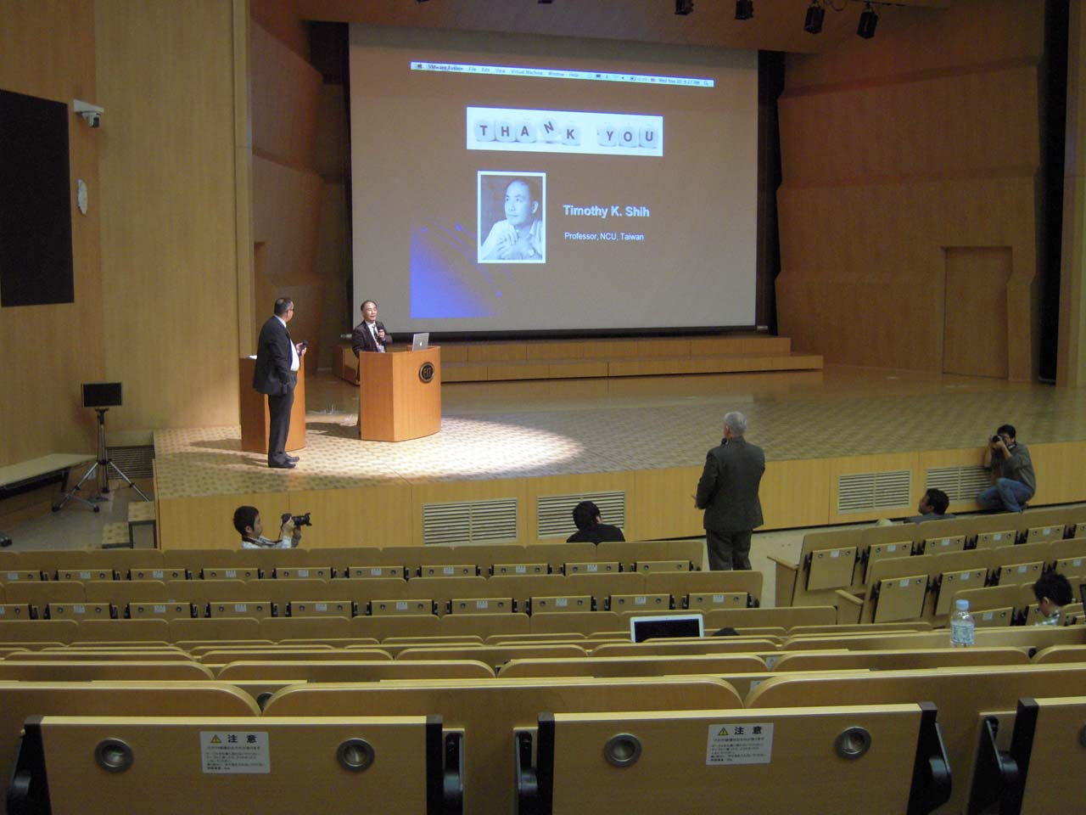
圖四 IEEE INCoS 2011智能網路與協作系統國際研討會-討論會場一
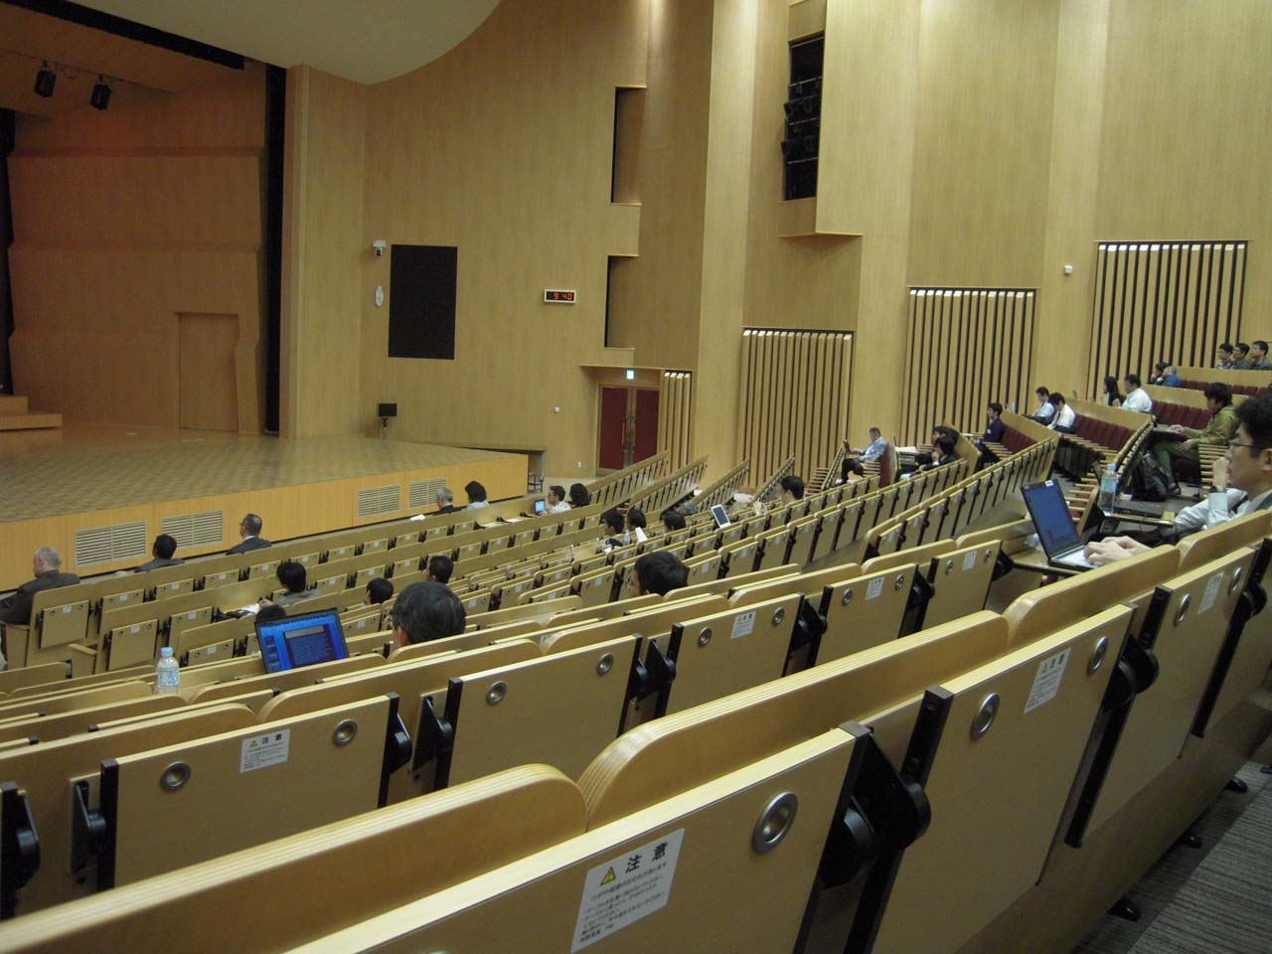
圖五 IEEE INCoS 2011智能網路與協作系統國際研討會-討論會場二
12月02日(1)參與學生論文討論(圖五)，一個移動隨意網路測試平台的實驗比較使用BATMAN協定於不同環境(Comparison of Experimental Results of a MANET Testbed in Different Environments Considering BATMAN Protocol)，是用更佳方法於移動隨意網路(Better Approach to Mobile Ad-hoc Networks, BATMAN)協定觀測移動隨意網路(Mobile Ad-hoc Network, MANET)的進出使用量和封包遺失率，探套討TCP和UDP不同協定會有何優劣結果。(2) 參與Grid和P2P的智慧網路和協作系統的分佈式基礎設施(Grid and P2P Distributed Infrastructure for Intelligent Networking and Collaborative Systems)論文研討會議。(3)參與隨意網路和感測網路(Ad hoc and sensor Networks) 論文研討會議。(4)參與網路協定、演算法、搜尋(Network Protocols, Algorithms and Search)會議論文討論。
圖六為IEEE INCoS 2011智能網路與協作系統國際研討會-時程表；圖七~圖七為IEEE INCoS 2011智能網路與協作系統國際研討會-下屆會期海報。
12月03日搭機回機回國，當日抵達國門。

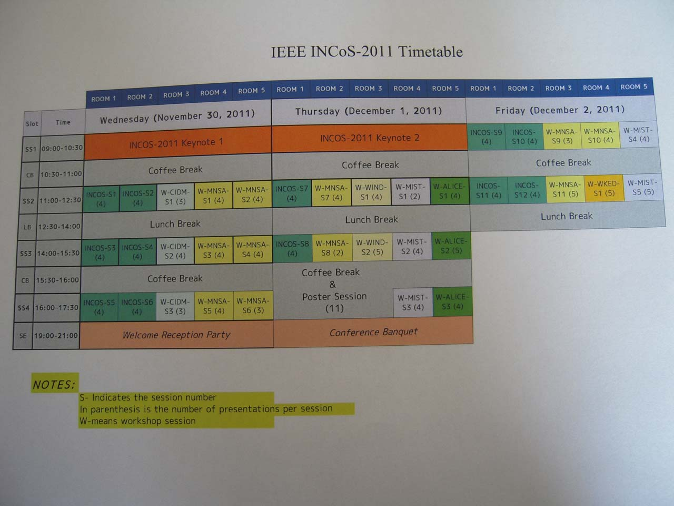
圖六 IEEE INCoS 2011智能網路與協作系統國際研討會-時程表
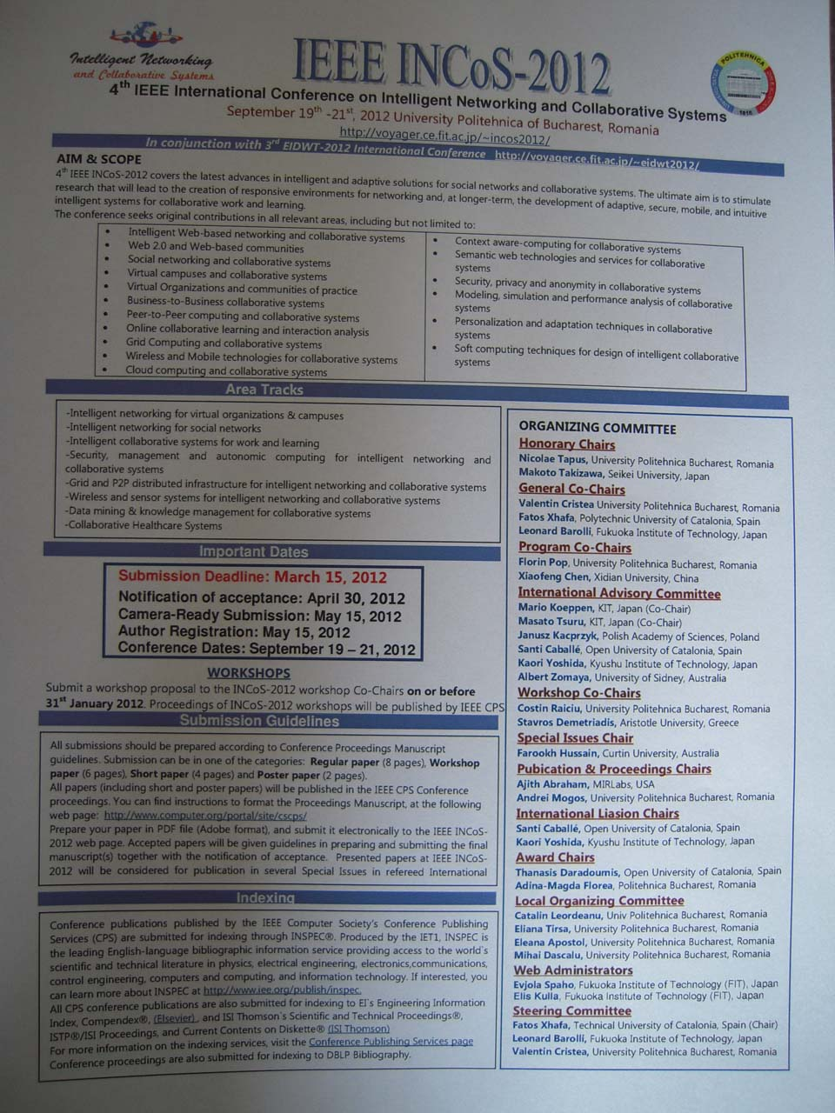
圖七 IEEE INCoS 2011智能網路與協作系統國際研討會-下屆會期海報一
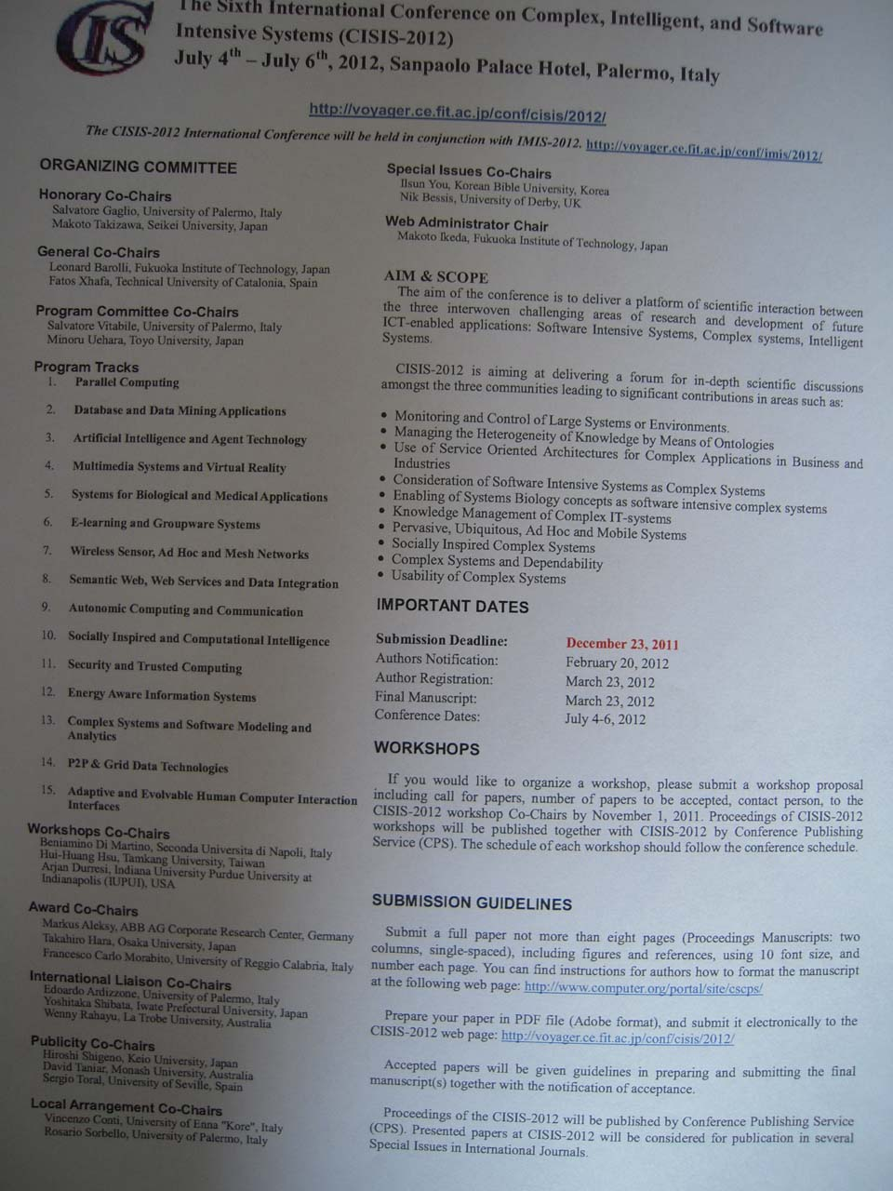
圖八 IEEE INCoS 2011智能網路與協作系統國際研討會-下屆會期海報二
- 心得
此次參加IEEE 第三屆智能網路與協作系統 (Third International Conference on Intelligent Networking and Collaborative Systems, INCoS 2011)國際研討會，依據計畫目的蒐集國際智慧網路研究與協同式系統技術發展現況，將所獲得新知識新技術於未來應用於智慧感測網路技術與服務發展計畫，對於目前科專計畫面臨的瓶頸與問題希望獲得進一步的解決方法，加速科專計畫產品研發速度。同時和與會人員面對研討無線智慧感測網路技術，了解學術研究先進或國際大廠在未來思維著重於何處，取得應用技情與商情重要資訊分類與整理，具體執行成果，綜整報告如後。
智慧感測網路技術目前執行使用許多無線感測器於戶外或室內環境，對於感測器的電池使用時限一直都是難以解決問題，目前已嘗試許多設定與協定調整來獲得更久的使用期限，但還是不可達到理想目標。在Akio Koyama提出R-MAC:一個MAC協定基於流量估測和表現評估於無線感測網路減少電力消耗論文對我們目前問題有很大幫助，論文中提到節奏型MAC(Rhythmic MAC, R-MAC)的方法，此方法為智慧型調整感測器發射訊號，發射訊號會根據網路流量(Network Load)經過演算法計算估測目前所需型態，如圖九所示。對於此技術加入於現行的科專產品尚有些技術需解決，包括微處理器(MCU)的計算能力需提升、複雜計算邏輯程式撰寫等，此項技術驗證於現行科專計畫的可行性很高。
圖九 節奏型MAC(Rhythmic MAC, R-MAC)方法智慧型調整感測器發射訊號
承繼Akio Koyama提出R-MAC解決無線節點電力問題，Hironori Andow提出另可以節省電力的方法，一個基於模糊選擇Cluster-Head系統應用於無線感測網路動態節點 (A Fuzzy- based Cluster-Head Selection System for WSNs Considering Sensor Node Movement)，在此篇論文中主要是在解決無線節點部屬時如果可降低密度則可節省成本支出，但在他的研究報告中也呈獻出可讓無線節點傳輸資料時節省電力消耗，作者提出模糊邏輯(Fuzzy Logic, FL)和遺傳演算法(Genetic Algorithms, GA)的概念以群集核心間的距離、無線節點電力、節點的臨近節點數目做為選擇部落領導者(Cluster-Head)參數，當部落領導者選擇出來負責擔任附近節點資料傳輸中心，避免節點傳送時走多餘的路徑讓不該耗損電力的節點損耗寶貴電力資源。此觀念目前沒有應用在本計畫運作過程，若能加入此項技術模糊群聚系統(Fuzzy Clustering System, FCS)相信對未來管理節點會非常有幫助，圖十為FCS的處理結構和圖十一為選擇Cluster-Head過程。
圖十 FCS的處理結構
圖十一 FCS選擇Cluster-Head過程
在Prof.Timothy K. Shih所演講的虛擬影像與動態編輯(Video Forgery and Motion Editing)將是未來計畫重點技術，在應用辨識計畫中，除了已有的主動式讀取器與無線感測節點技術，期待未來可加入影像辨識在智慧感測網路技術。影像辨識技術在業界執行已久，尤其是車牌辨識準確度可達99%，但未來本計畫期待影像辨識的重點在於處理速度，如何過濾背景像素和灰階處理等，如圖十二，值得本計畫重視。

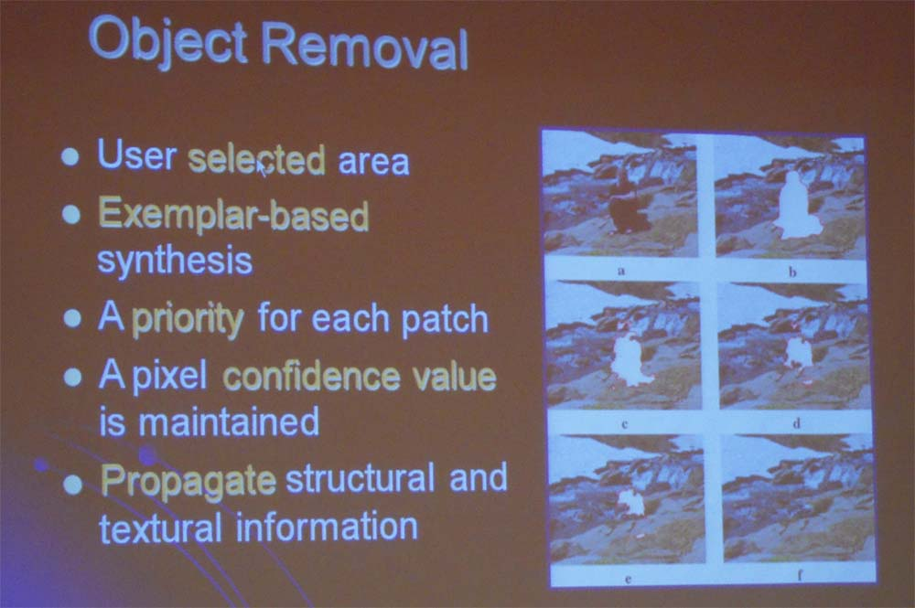
圖十二 影像處理─過濾背景像素和灰階處理

室內定位技術在國際學術研究一直是一項討論議題，此次Yang Sun Lee提出在WSN環境基於AOA演算法的無線定位系統表現研究的論文提供本計畫一個新的思考方向，先前本計畫服務發展範圍並無包含此項議題，以現有硬體產品實現室內定位具有一定的前瞻性，在大型的百貨公司或購物中心若小孩或老人配帶計劃產品於內走失，可藉由部屬的固定式主動讀取器透過此論文提出的演算法搜尋，論文中提到多階路徑(multi-path mean)方式計算出平均值估測最有可能位置，這與現在使用手機基地台定位有異曲同工之妙，只是在室內環境遇到多路徑干擾是非常嚴重，如何過濾雜訊取得真正訊號需要複雜演算法處理，這當中包含適應性濾波器(Adaptive Filter)設計、匹配濾波器(Match Filter)設計等問題，如圖十三說明此論文提出方法與先前已有技術比較，可發現誤差距離是為最小，但以學術研究角度應有再進步空間，也是未來計畫執行的方向之一。
圖十三 室內定位各個不同方法之比較優劣

在Tao Yang的論文討論無線感測網路環境固定式和移動式感測器節點考慮封包遺失和延遲度量的對比評測(Comparison Evaluation of Static and Mobile Sensor Nodes in Wireless Sensor Networks Considering Packet-loss and Delay Metrics)，在這篇論文中建立一個模擬環境討論無線感測網路的封包遺失與延遲抵達問題，模擬環境考量了無線自組網按需平面距離矢量路由協議(Ad-hoc On-demand Distance Vector, AODV) 和動態源路由協定(Dynamic Source Routing, DSR)的內容，如圖十四為本篇論文建立模型之流程圖，訊號在這樣模擬的通道(channel)中傳遞，因障礙物影響造成封包遺失與延遲抵達問題。一個好的模擬環境對於演算法開發是很有幫助，此篇論文提出的方法對本計畫數學模型研究提供很大助益，在於使用微處理器實現室內定位、資料傳輸等功能之前可預估不同環境將有不同問題，值得本計畫對其深入研究。
圖十四 無線感測網路模擬通道之流程圖
- 建議事項
1. 此次國外公差吸收許多最新無線感測網路、多媒體影像處理、網路交換協定等之理論與實現方法，本計劃後續整合關鍵技術可朝這些技術後端處理協定發展，實現更多新領域之應用。
2. 智慧感測網路技術執行範圍目前是處理硬體之間的辨識，如能加入影像處理輔助，對於辨識技術應用在室內定位功能將可帶來新的應用層次。
3. 目前無線感測網路在訊息傳遞時對於封包遺失與訊息延遲問題仍有進步空間，雖現行傳輸資料量是非常微小，但未來若需大型資料傳輸時此問題將是第一需面對解決，這次取得相關的理論與模擬環境研究報告將有很大幫助，本計劃未來可以納入研發事項，為國家經濟發展盡一份心力。

